Agentes TeleReactivos

TeleReactive Agents

Autor 1: David Arcila Parra

Auror 2: Liz Dahianna Noreña Giraldo

*Computación Blanda, Universidad Tecnológica de Pereira, Pereira, Colombia*

Correo-e: [davidnon@utp.edu.co](mailto:davidnon@utp.edu.co).

[lizgiraldo@utp.edu.co](mailto:lizgiraldo@utp.edu.co)

***Resumen*— Los agentes reactivos representan una categoría especial de agentes que no poseen modelos simbólicos de su entorno; en su lugar actúan y responden a los estímulos que presenta el estado actual del entorno en el que están embebidos; en otras palabras, este tipo de agente es el más simple porque solo actúa utilizando las percepciones del momento, es decir, la última percepción.**

***Palabras clave—* agente, percepciones, telereactivo, embebidos**

***Abstract*— Reactive agents represent a special category of agents that do not have symbolic models of their environment; instead they act and respond to the stimuli presented by the current state of the environment in which they are embedded; In other words, this type of agent is the simplest because it only acts using the perceptions of the moment, that is, the last perception.**

***Key Word* — agent, perceptions, telereactive, embedded**

1. INTRODUCCIÓN

Un agente inteligente es un programa especialmente concebido para realizar ciertas tareas de manera autónoma en una red por encargo de un usuario. Esta herramienta permite ganar tiempo en la vigilancia y la colecta de información de interés para la empresa. El usuario define los parámetros de la tarea que realizará de manera autónoma el agente, luego el agente informa de los resultados al usuario. Todas las fuentes de información accesibles en una red (por lo general Internet) pueden ser vigiladas por un agente inteligente: archivos, páginas web, bases de datos, foros, newsletters,etc

Un agente inteligente es más que un simple sistema de búsqueda de información. El agente puede operar sin la intervención del usuario aun si éste está desconectado. Los agentes inteligentes incorporan funciones procedentes de la inteligencia artificial. Tres características fundamentales de los agentes inteligentes:

1.La inteligencia: el agente sabe razonar y aprende a partir de la información que recoge

2.La interactividad: el agente puede interactuar con su entorno y otros agentes con el propósito de realizar una tarea

3.La autonomía: el agente puede tomar decisiones de manera autónoma. A tener en cuenta: Un simple comparador de precios no es un agente inteligente ya que únicamente cumple las funciones para lo que ha sido programado. Un agente inteligente se caracteriza por su autonomía en el proceso y el análisis de la información que maneja. Un agente inteligente puede ser controlado por una persona o por otro agente del mismo tipo

II CONTENIDO

1. **Estructura de los agentes**

La estructura de los agentes se concentra en el núcleo del problema y sobre como trabajan internamente. El objetivo de la IA es diseñar el programa del agente para que implanten la función de este. Asumiendo que el programa se ejecutara en un computador con señores y actuadores, conocido como arquitectura. [1]

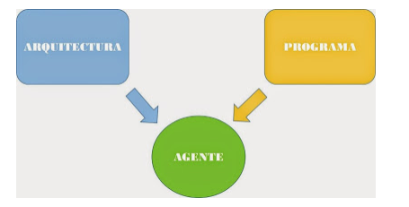

1. **Programas de los agentes.**

Esto programas solo reciben la percepción actual como entrada porque no hay nada más disponible en el entorno.[1]

Tipos de agentes:

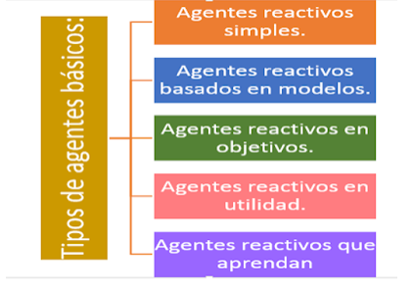

1. **¿Qué es un agente inteligente?**

Es una entidad capaz de tomar decisiones en forma autónoma de acuerdo con las variaciones que surgen en un entorno.

**Diagrama de agente simple:**

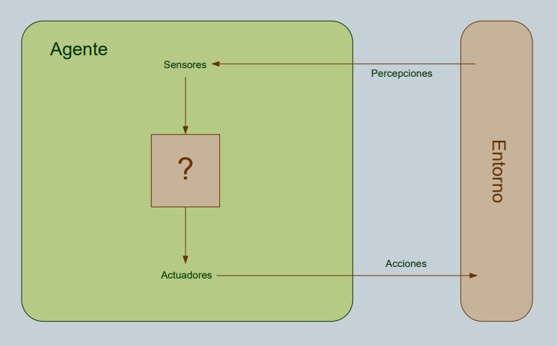

 Este agente basa sus acciones dependiendo de las percepciones actuales sin importar las percepciones anteriores, poseen inteligencia muy limitada. Además, según Albusac et al. (2004) los agentes reactivos simples pueden considerarse como el programa de agente más sencillo y su funcionamiento y trabajan en entornos totalmente observables

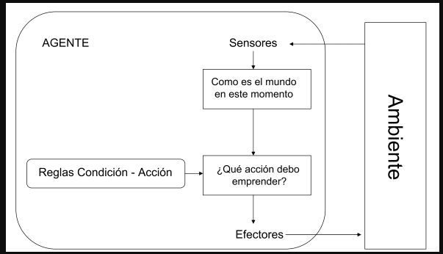

Características de un agente reactivo:

* Tiene accione predefinida para cada sensor
* Tiene una representación interna e su entorno
* No tiene historial e percepciones
* Tiene un sistema de reglas

Problemas:

* Cada situación se registra en el sistema e reglas.
* No tiene aprendizaje continuo
* No razona
* No planea a largo plazo

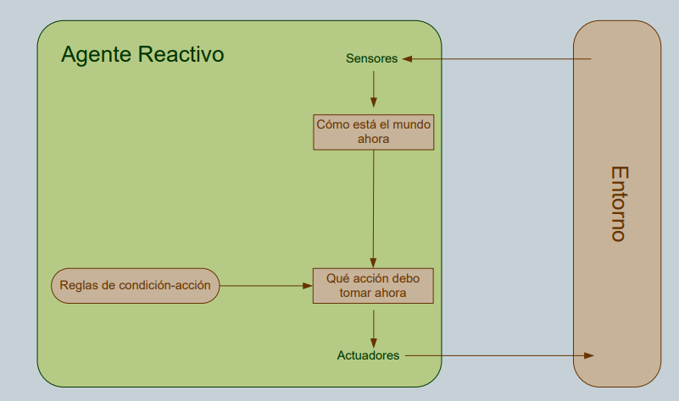

Ejemplo:

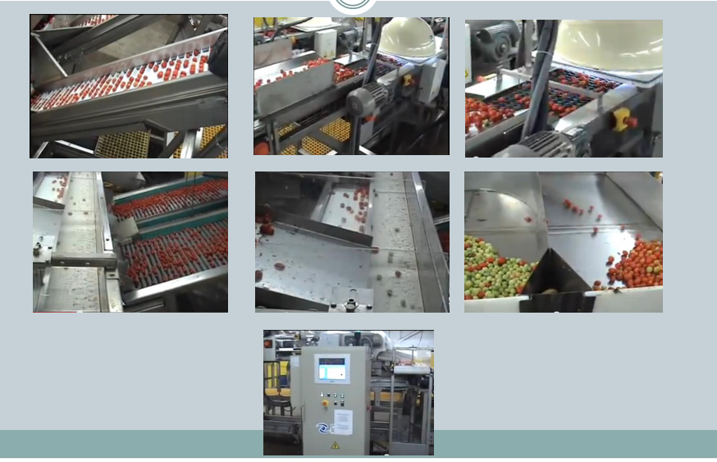

Un agente reactivo-simple(percepción) devuelve una acción estática: reglas, un conjunto de regla condicion-accion

Estado 🡨 interpretar-Entrada(percepción)

Regla 🡨 Regla-Coincidencia (estado, reglas)

Acción 🡨 Regla-Acción (REGLA)

Devolver acción

Un agente telereactivo simple, que actúa de acuerdo con la regla cuya condición coincida con el estado actual, definido por la percepción.[2]

Un agente va a venir caracterizado por una serie de calificativos, los cuales vienen a denotar ciertas propiedades a cumplir por el agente. Esto lleva a plantear otra definición bastante aceptada de agente donde se emplean tres calificativos que, según, el autor se considera básicos. Esta definición ve a un agente como un sistema de computación capaz de actuar de forma autónoma y flexible en un entorno. Visión esquemática de un Agente Inteligente, entendiendo por flexible que sea:

**Reactivo**. El agente es capaz de responder a cambios en el entorno en que se encuentra situado.

**Proactivo**, a su vez el agente debe ser capaz de intentar cumplir sus propios planes u objetivos.

**Social**, debe de poder comunicarse con otros agentes mediante algún tipo de lenguaje de comunicación de agentes.

**Autonomía**: un agente es completamente autónomo si es capaz de actuar basándose en su experiencia. El agente es capaz de adaptarse, aunque el entorno cambie severamente. Por otra parte, una definición menos estricta de autonomía sería cuando el agente percibe el entorno.

**Sociabilidad**: este atributo permite a un agente comunicar con otros agentes o incluso con otras entidades.

**Racionalidad**: el agente siempre realiza «lo correcto» a partir de los datos que percibe del entorno.

**Reactividad**: un agente actúa como resultado de cambios en su entorno. En este caso, un agente percibe el entorno y esos cambios dirigen el comportamiento del agente.

**Proactividad**: un agente es proactivo cuando es capaz de controlar sus propios objetivos a pesar de cambios en el entorno.

**Adaptabilidad**: está relacionado con el aprendizaje que un agente es capaz de realizar y si puede cambiar su comportamiento basándose en ese aprendizaje.

**Movilidad**: capacidad de un agente de trasladarse a través de una red telemática.

**Veracidad**:  asunción de que un agente no comunica información falsa a propósito.

**Benevolencia**: asunción de que un agente está dispuesto a ayudar a otros agentes si esto no entra en conflicto con sus propios objetivos.

1. **Áreas de aplicación**

**¿Por qué utilizar agentes?**

La necesidad de construir aplicaciones complejas compuestas de multitud de subsistemas que interaccionan entre sí, es el marco de la distribución de la inteligencia en diversos agentes [2].

En este tipo de sistemas, la utilización de agentes y técnicas multiagente permite la gestión inteligente de un sistema complejo, coordinando los distintos subsistemas que lo componen e integrando objetivos particulares de cada subsistema en un objetivo común.[2]

Podemos proponer una posible definición de agente: Un agente es un sistema informático situado en un entorno, donde en general existen más agentes, dentro del cual actúa de forma autónoma y flexible, recibiendo información externa y ejecutando acciones para intentar modificar su contexto en el sentido de acercarse a la consecución de los objetivos que tiene marcados. [2]

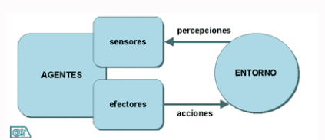

Dentro de este campo emergente es importante clarificar la diferencia entre un sistema basado en agentes y un sistema multiagente. Un sistema basado en agentes, es aquel que utiliza el concepto de agente como mecanismo de abstracción, pero podría ser implementado con estructuras software tradicionales, sin embargo, un sistema multiagente es aquel que se diseña e implementa pensando en que estará compuesto por varios agentes que interactuarán entre sí, de forma que juntos permitan alcanzar la funcionalidad deseada. En este caso se exige un esfuerzo de abstracción en el diseño, identificar mecanismos de aprendizaje, coordinación, negociación, etc.[2]

1. ***Funciones básicas de la Tecnología de Agentes.***

Por tanto, desde un punto de vista del usuario, un agente se puede considerar para llevar a cabo las siguientes funciones:

**Ejecución de Tareas**: La capacidad de realizar tareas son las destrezas que el agente posee para lograr sus objetivos.

**Conocimiento de su entorno**:  El conocimiento del entorno debe de ser introducido o construido por el desarrollado. Algunos agentes además adquieren su conocimiento por aprendizaje.

**Capacidad de Comunicación**: Se distingue dos tipos de comunicación, la interacción con el usuario, y la que se refiere a comunicación inter-agente.

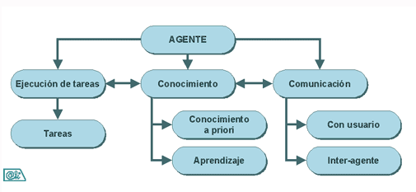

1. ***¿Como se construyen los Agentes Inteligentes?***

En la siguiente figura se muestran las partes de un agente, sus entradas, salidas y como el entorno en el que trabajara el agente afecta ciertas entradas.[2]

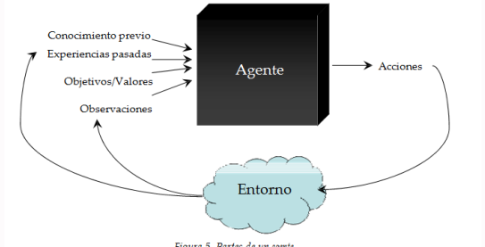

1. **Cómo trabaja un agente inteligente**

Un agente inteligente es más que un simple sistema de búsqueda de información. El agente puede operar sin la intervención del usuario aun si éste está desconectado. Los agentes inteligentes incorporan funciones procedentes de la inteligencia artificial. [3]  
  
Tres características fundamentales de los agentes inteligentes:

* La inteligencia: el agente sabe razonar y aprende a partir de la información que recoge
* La interactividad: el agente puede interactuar con su entorno y otros agentes con el propósito de realizar una tarea
* La autonomía: el agente puede tomar decisiones de manera autónoma.

A tener en cuenta:

* Un simple comparador de precios no es un agente inteligente ya que únicamente cumple las funciones para lo que ha sido programado.
* Un agente inteligente se caracteriza por su autonomía en el proceso y el análisis de la información que maneja
* Un agente inteligente puede ser controlado por una persona o por otro agente del mismo tipo

1. **Aplicaciones:**

Los agentes inteligentes pueden ser utilizados por las empresas en numerosos dominios, entre estos:

* La e-Reputación
* La gestión de riesgos
* La inteligencia territorial
* El lanzamiento de productos
* La vigilancia de la competencia
* La vigilancia de líderes de opinión y del lobbying
* La vigilancia de las tendencias

Por ejemplo, en el sector de la banca, del turismo o del trasporte aéreo, las empresas recurren a agentes inteligentes para rellenar formularios en línea en lugar del cliente.[3]   
  
Un agente inteligente también puede ofrecer una solución para detectar con anticipación fallas en el funcionamiento de una máquina o de un parque de máquinas. Esto lo puede realizar analizando una gran cantidad de información en un periodo determinado. [3]  
  
La configuración del agente requiere de buenos conocimientos informáticos. Los prestatarios de soluciones suelen incluir la formación en la venta de sus productos. [3]

1. CONCLUSIONES

* Los programas de agentes son el código donde se define las características que tendrá cada uno de los agentes, para ello existen cuatro tipos de programas más conocidos como son los agentes reactivos simples los cuales basan sus acciones dependiendo de las percepciones actuales, los agentes reactivos basados en modelos que son aquellos que deben de tener un estado interno que dependa del historial percibido, los agentes basados en objetivos es cuando el agente necesita algún tipo de información sobre su meta que describa las situaciones deseables y los agentes basados en utilidad estos se utilizan cuando se desea llegar a sus objetivos de una forma concreta y eficiente.
* Los agentes basados en modelos toman las percepciones y las analizan según el modelo del mundo que se les definió, estos analizan como se encuentra el mundo antes y después de realizar una acción determinada para saber si están actuando de forma correcta.
* Los agentes basados en objetivos tienen su meta a alcanzar planteada y realizan todas las acciones necesarias para cumplirla, este tipo de agente debe estar preparado en el momento que se presente un problema que le impida realizar una acción para poder cumplir su objetivo.
* El objetivo de la inteligencia artificial es desarrollar agentes que aprendan, es decir que no se queden con el conocimiento que les brindo su desarrollador si no que este pueda adquirir nuevo conocimiento en base a las acciones que esté realizando, es decir que pueda aprender la experiencia

Referencias

[1] Tipos de agentes, Disponible en: <http://ri.uaemex.mx/bitstream/handle/20.500.11799/63881/secme-35486.pdf?sequence=1>

[2] Agentes inteligentes, Disponible en: <https://sitiointeligenciaa.wordpress.com/agentes/>

[3] Los agentes inteligentes, Disponible en: <https://es.ccm.net/faq/4474-los-agentes-inteligentes>